Instalação e configuração do squid3 transparent no Ubuntu 13.10

Instalação do serviço squid3 no Linux Ubuntu 13.10 com configuração transparente.

1 – Instalação:

***$ sudo apt-get update***  
***$ sudo apt-get install squid3***

2 – Faça um backup do arquivo de configuração original:

***$ sudo mv /etc/squid3/squid.conf squid.conf.original***

3 – Crie um novo arquivo pode ser com o vim, nano.:

***$ sudo vim /etc/squid3/squid.conf***

4 – Eu sei que o squid é complicado o arquivo de configuração pode ficar enorme. Um configuração básica com segurança pode ter 30 linhas mas aqui vamos só adicionar o básico para ao serviço começar a funcionar. Dentro do arquivo adicione conteúdo abaixo e salve.

***http_port 3128***

***visible_hostname smartdicas-servidor***

***acl all src 0.0.0.0/0.0.0.0***

***http_access allow all***

5 – Inicie o serviço:

***$ sudo service squid3 start***

6 – Para verificar se tem erros no arquivo de configuração digite:

***$ sudo squid3***

7 – Use o comando abaixo e verifique se o serviço está “LISTEN” ouça ou seja funcionando:

***$ sudo netstat -tln | grep 3128***

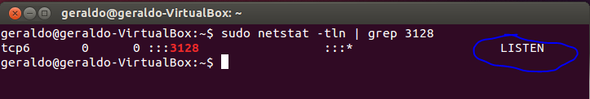

8 – Nessa configuração o squid só funciona manualmente seja no Firefox, Internet Explorer ou Google Chrome você tem que ativar o uso de proxy e inserir o IP e porta do servidor. Alguns gerenciadores de download se não a maioria tem essa opção. Mas é possível  fazer isso de modo transparente um modo em que todo o trafego da porta 80 seja redirecionado para 3128 (porta do squid) assim você não tem que configurar todos os navegadores e programas da sua rede para usar proxy basta alterar o gateway padrão.

Configuração do proxy modo transparente:

9 – Abra o arquivo de configuração ***/etc/squid.conf***  e na primeira linha http_port 3128 adicione o nome transparent exemplo:

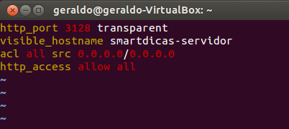

10 – Agora vamos **habilitar o roteamento, configurar o mascaramento e redirecionar tudo para a porta 80**. Isso é feito usando 3 comandos como root no entanto ao reiniciar o servidor essas configurações serão perdidas. A solução é adicionar esses comandos a um script de modo que seja executado quando o servidor iniciar.

11 – Vou chamar o seu script de firewall use o comando abaixo para criar dentro do diretório***/usr/local/bin***

***$ sudo vim /usr/local/bin/firewall***

12 – Adicione o conteúdo abaixo. Mas note que o nome da minha placa de rede é eth0 para saber o nome use o comando**ifconfig** se o seu for diferente substitua onde tem eth0:

#!/bin/sh

echo 1 > /proc/sys/net/ipv4/ip_forward

sudo iptables -t nat -A POSTROUTING -o eth0 -j MASQUERADE

#e por fim redirecionar a porta 80 como citado acima

iptables -t nat -A PREROUTING -i eth0 -p tcp --dport 80 -j REDIRECT --to-port 3128

13 – Salve e dê permissão de execução usando o comando:

***sudo chmod +x /usr/local/bin/firewall***

14 – Abra o arquivo ***/etc/rc.local*** e dentro digite o caminho correspondente ao script nesse caso:

***/usr/local/bin/firewall***

Mas detalhe! tem que ser antes de exit 0

15 – Reinicie o servidor ***$ sudo reboot***

16 – Configure o Windows para usar o proxy em Alterar as configurações do adaptador, ignore minhas configurações de DNS abaixo o que importa é o **Gateway padrão** que é o IP do servidor proxy. Ative a opção validar configurações na saída.

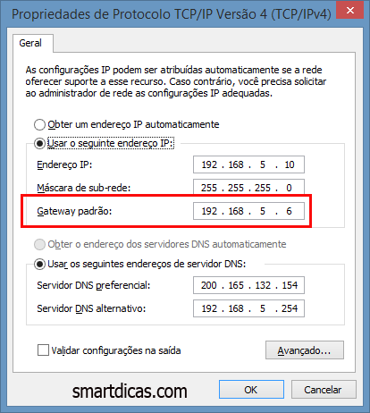

Depois disso todo o tráfego da porta 80 vai ser redirecionado para 3128, a porta 443 (https) vai passar direto porque o servidor não pode fazer cache dessa porta usada para conexões seguras porque os certificados de segurança vão ficar inválidos.

17 – Configurar o IP do Gateway no Linux. Troque 192.168.5.6 pelo IP do seu servidor.

$ sudo route del default  
$ sudo route add default gw 192.168.5.6

**Alguns comandos úteis:**

Para acompanhar o arquivo de log em Real Time:

***$ sudo tail -f /var/log/squid3/access.log***

Para limpar o arquivo de log:

***# echo >/var/log/squid3/access.log***

Verificar o tamanho do cache:

***$ sudo du -hs /var/spool/squid3/***

Apagar o cache de arquivos do squid

***$ sudo service squid3 stop***  
***$ sudo su***  
***# cd /var/spool/squid3***  
***# rm –f –R \****  
***squid -z***  
***$ squid start***  
***$ squid –z***

Se você quiser aprender uma configuração mais complexa como determinar a memória RAM, espaço em disco que o cache deve usar, objetos mínimos, bloquear sites, largura de banda para cada usuário, tamanho dos objetos que serão armazenados, politicas de segurança eu recomendo as referências abaixo:  
.

<http://www.hardware.com.br/livros/servidores-linux/configurando-cache-paginas-arquivos.html>

[http://netfilter.org/documentation/HOWTO/pt/packet-filtering-HOWTO.html](http://www.smartdicas.com/tutoriais-linux/instalacao-e-configuracao-o-squid3-transparent-no-ubuntu-13-10/onclick=)